En Espagne, le salaire minimum porté à 1 050 euros, soit 22 % de hausse
Source : leparisien.fr, 12 décembre 2018
http://www.leparisien.fr/economie/en-espagne-le-salaire-minimum-va-augmenter-de-22-en-2019-12-12-2018-7966569.php

Depuis sa sortie de crise en 2014, les salaires n’avaient pas suivi la reprise économique.
« Au moment où Emmanuel Macron a annoncé une hausse de 100 euros par mois pour le smic en France pour répondre à la colère des Gilets jaunes, l’Espagne va donner un sérieux coup de pouce au salaire minimum.
Pedro Sanchez, le chef du gouvernement espagnol, a annoncé ce mercredi qu’il décréterait la hausse de 22 % du salaire minimum pour 2019. Cette "hausse la plus importante depuis 1977" qui devrait être actée lors du Conseil du 21 décembre va porter le salaire minimum en Espagne à 1 050 euros brut contre 858 euros actuellement.
Cette augmentation spectaculaire du salaire minimum va réduire le fossé qui existe sur le salaire minimum par rapport à d’autres pays de l’Union européenne. En 2018, le smic dans l’UE oscille entre 260,76 euros brut par mois en Bulgarie à 1 998,58 euros au Luxembourg.

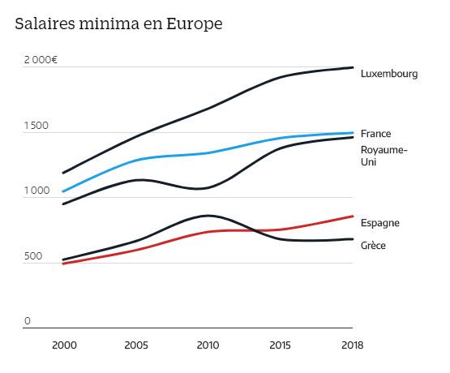

Seulement sept pays de l’UE (France, Allemagne, Benelux et îles britanniques) ont des smic supérieurs à 1 000 euros par mois. Évidemment, ces salaires minimum tiennent compte du niveau de vie dans les différents pays. C’est pourquoi il ne faut pas s’arrêter à ces chiffres bruts mais tenir compte de la situation économique des pays pour évaluer ce que représente réellement cette rémunération par rapport au pouvoir d’achat.

« Un plan pour un travail digne »
Or, depuis sa sortie de crise en 2014, les salaires en Espagne sont loin de suivre la croissance économique qui depuis trois ans est de l’ordre de 3 % par an et qui devrait être, selon le FMI, de 2,5 % en 2019.
Même si le chômage en Espagne est passé à 14,55 % au deuxième trimestre 2018 contre près de 27 % au plus fort de la crise fin 2013, le pays reste toujours l’un des plus mauvais élèves de la zone euro après la Grèce. Par ailleurs, le pays doit faire face au problème du nombre important des travailleurs pauvres. Près d’une personne travaillant sur six (15 %) vit actuellement dans la pauvreté dans le pays, selon le ministère du Travail.
En raison du taux de chômage élevé mais aussi du "gel des salaires" pendant les années de crise, depuis deux ans, la progression du salaire réel en excluant l’inflation est, selon l’OCDE, négative. Une situation qui de fait bride la croissance économique et la consommation dans le pays.
Juste après son arrivée au pouvoir en juin, Pedro Sanchez, le chef du gouvernement socialiste avait annoncé "un plan pour un travail digne". Au mois d’août, le ministère du Travail avait ciblé près de 80 000 entreprises soupçonnées d’abuser du recours aux CDD. Dès le mois de septembre, cela avait abouti à la conversion de 47 000 contrats en CDI. »

Exploitation pédagogique

1. Qu’est-ce qu’un salaire minimum ? À quoi sert-il ?
2. Qu’est-ce qui différencie le salaire minimum brut du salaire minimum net ?
3. Comment va évoluer le salaire minimum espagnol en 2019 ?
4. Comparez le salaire minimum espagnol au salaire minimum français. Que constatez-vous ? Comment expliquez-vous cette différence ?
5. Quelles sont les raisons invoquées pour justifier la hausse du salaire minimum en Espagne ?
6. Quelles sont les conséquences attendues sur la demande d’une hausse du salaire minimum ?
7. Représentez graphiquement les effets d’une hausse du salaire minimum sur le niveau des prix et la croissance :
- vous construirez un graphique avec en abscisses les quantités offertes et demandées, en ordonnées le niveau des prix ;
- vous représenterez les courbes d’offre et de demande globale ;
- vous représenterez la nouvelle courbe de demande globale résultant de la hausse du SMIC.
Quelles fluctuations économiques sont générées par la hausse du salaire minimum ?

Corrigé

1. Le salaire minimum est la rémunération minimale qu’un employeur peut accorder à un salarié pour un travail. En France, le salaire minimum (SMIC) est un salaire horaire qui s’établissait en 2018 à 9,88 euros brut de l’heure. L’objectif d’un salaire minimum est d’éviter que les travailleurs peu qualifiés perçoivent un salaire trop faible qui les maintiendrait dans une situation de pauvreté : il s’agit de garantir un niveau de vie permettant aux individus de s’insérer dans la société.

2. Le salaire minimum brut comprend les cotisations salariales qui ne sont pas perçues directement par le salarié. Le salaire réellement perçu par le salarié, appelé salaire net, est donc plus faible. En France, en 2018, il s’établissait à 7,82 euros par heure travaillée.

3. Le salaire minimum espagnol va augmenter de 22 % en 2019, passant de 858 euros brut à 1 050 euros brut.

4. 1 498,4/1 050 = 1,42.
Le salaire minimum français est 1,42 fois plus important que le salaire minimum espagnol. Cette différence peut s’expliquer en partie par le coût de la vie, qui est plus important en France.

5. La hausse du salaire minimum en Espagne s’explique par le nombre important de travailleurs pauvres. L’objectif du gouvernement est de réduire la pauvreté en permettant aux travailleurs percevant un salaire minimum d’améliorer leur pouvoir d’achat. L’objectif est aussi de relancer la consommation, donc la croissance de l’économie espagnole.

6. Une hausse du salaire minimum entraîne une hausse de la demande globale dans l’économie.

7.
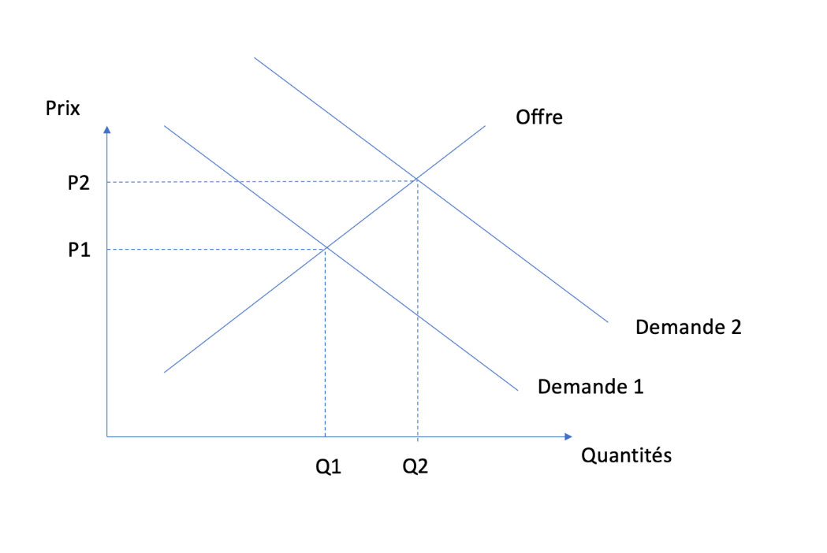
On constate que la hausse de la demande entraîne une hausse du niveau des prix (inflation) ainsi qu’une augmentation de la quantité échangée (expansion).

